MAXON Световой прибор BSW-350
Пожалуйста, ознакомьтесь с данным руководством перед эксплуатацией светового прибора
(вращающийся световой прибор)
Руководство пользователя
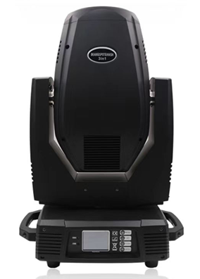

СОДЕРЖАНИЕ

Глава 1. Установка и меры предосторожности 1
1. Обслуживание 1
2. Заявление 1
3. Меры безопасности 1
4. Подключение кабеля (DMX) 1
5. Монтаж (опционально) 2
6. Примечание по RDM 3
Глава 2. Управление с панели 5
1. Обзор 5
2. Эксплуатация 5
1. Управление прибором с помощью сенсорной панели или энкодера/кнопки 5
2. Настройка значений параметро 6
3. Настройка булевых параметров (Вкл/Выкл) 6
4. Подменю (Параметры) 7
3. Инструкции по эксплуатации и параметрам 7
1. Установка DMX-адреса 7
2. Настройка режима работы прибора 7
3. Настройка дисплея 8
4. Сцены 9
5. Настройка параметров работы света 10
6. Состояние и информация 11
Глава 3. Описание каналов 13
1. Таблица каналов 13

Глава 1. Установка и меры предосторожности

Обслуживание
• Чтобы снизить риск поражения электрическим током или возгорания, не подвергайте устройство воздействию дождя или влаги.
• Прерывистое использование продлевает срок службы прибора.
• Регулярно очищайте вентилятор, защитную решётку вентилятора и оптическую линзу для поддержания стабильной работы.
• Не используйте спирт или другие органические растворители для очистки корпуса.

Заявление
Данный продукт обладает надёжными характеристиками и поставляется в целостной упаковке. Все пользователи обязаны строго соблюдать предупреждения и инструкции по эксплуатации, указанные в настоящем руководстве. Производитель не несёт ответственности за последствия неправильного использования. Повреждения, возникшие вследствие некорректной эксплуатации, не подпадают под гарантийные обязательства компании. Неисправности или проблемы, вызванные несоблюдением инструкций данного руководства, также не входят в ответственность дилеров.
Примечание: Вся информация может быть изменена без предварительного уведомления.

Меры безопасности
- Для обеспечения длительного срока службы прибора не размещайте его во влажных помещениях или в среде с температурой выше 60 °C.
- Всегда устанавливайте устройство надёжно и устойчиво.
- Установка и демонтаж должны выполняться только квалифицированным специалистом.
- При использовании лампы отклонение питающего напряжения должно быть в пределах ±10%. Слишком высокое напряжение сокращает срок службы лампы, а слишком низкое — ухудшает световой эффект.
- После выключения прибора повторно включайте его не ранее чем через 20 минут, после полного охлаждения. Частые включения и выключения сокращают срок службы ламп; прерывистая работа, наоборот, его увеличивает.
- Для корректного и безопасного использования прибора внимательно прочитайте данное руководство.

Подключение кабеля (DMX)
Используйте кабель, соответствующий стандарту EIA RS-485: витая пара (2 жилы), экранированный, с волновым сопротивлением 120 Ом, сечением 22–24 AWG и низкой ёмкостью. Не используйте микрофонные кабели или другие кабели с характеристиками, отличными от указанных.
Подключение должно выполняться с помощью XLR-разъёмов типа 3- или 5-контактный (папа/мама). В последний прибор в цепи необходимо установить терминатор с сопротивлением 120 Ом (мощность не менее 1/4 Вт) между контактами 2 и 3.
ВАЖНО: Провода не должны соприкасаться друг с другом или с металлическим корпусом разъёмов. Корпус разъёма должен быть соединён с экраном кабеля и с контактом 1 разъёма.
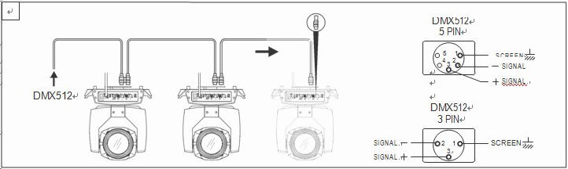
Рисунок 1. Подключение DMX-кабеля

Монтаж (опционально)
Данное оборудование может устанавливаться и фиксироваться с помощью зажимов (клампов) в любом направлении на сцене. Система фиксации позволяет легко закрепить прибор на кронштейне.
Внимание! Для крепления прибора необходимо использовать два зажима. Каждый зажим фиксируется крепежом типа 1/4 оборота. Фиксация выполняется только по часовой стрелке.
Внимание! Обязательно закрепите страховочный трос в дополнительном отверстии боковой алюминиевой детали. Вторичное защитное устройство нельзя подвешивать за транспортировочную ручку. Надёжно зафиксируйте прибор на кронштейне.
- Проверьте, не повреждён ли монтажный зажим (не входящий в комплект). Он должен выдерживать нагрузку, в 10 раз превышающую вес прибора. Убедитесь, что конструкция, на которую производится установка, способна выдержать в 10 раз больший вес, чем суммарный вес всех приборов, зажимов, кабелей и дополнительного оборудования.
- Крепёжные винты должны быть надёжно затянуты. Используйте один болт M12 (класс прочности 8.8 или выше) для крепления кронштейна, затем затяните гайки.
- Выровняйте две точки подвеса в нижней части зажима. Вставьте фиксатор снизу и заблокируйте два рычага, повернув их на 1/4 оборота по часовой стрелке; затем установите второй зажим.
- Установите страховочный трос, рассчитанный на нагрузку не менее чем в 10 раз превышающую вес прибора. Крепление аксессуара предназначено для использования с зажимами.
- Убедитесь, что блокировка поворота (Pan/Tilt) снята. Соблюдайте расстояние не менее 1 метра между прибором и воспламеняющимися материалами или источниками освещения.
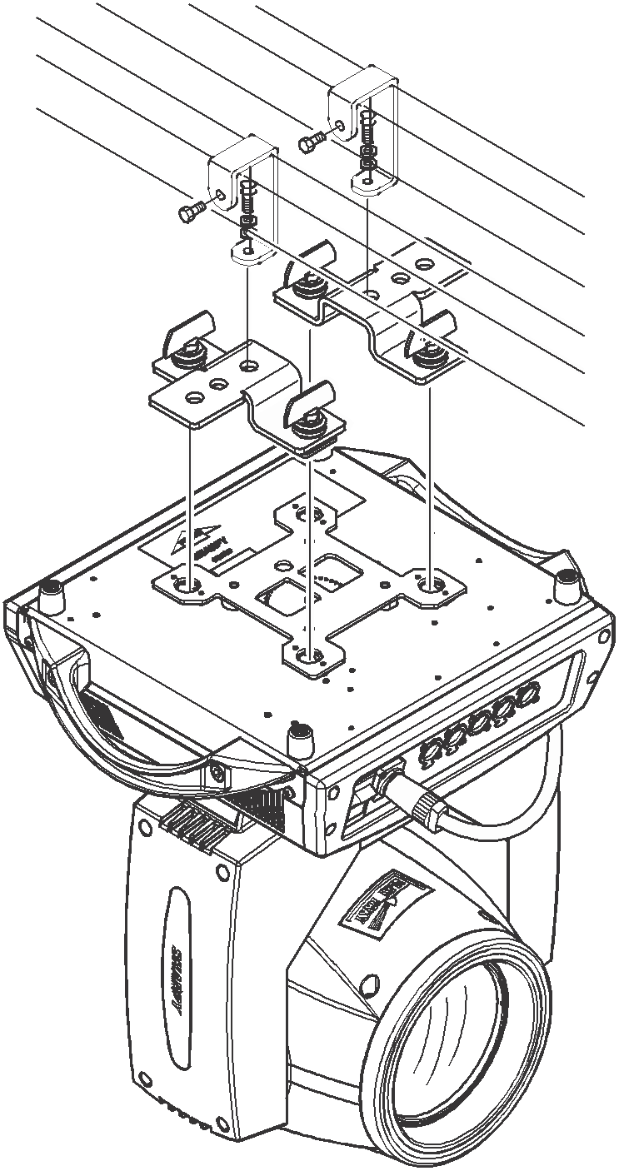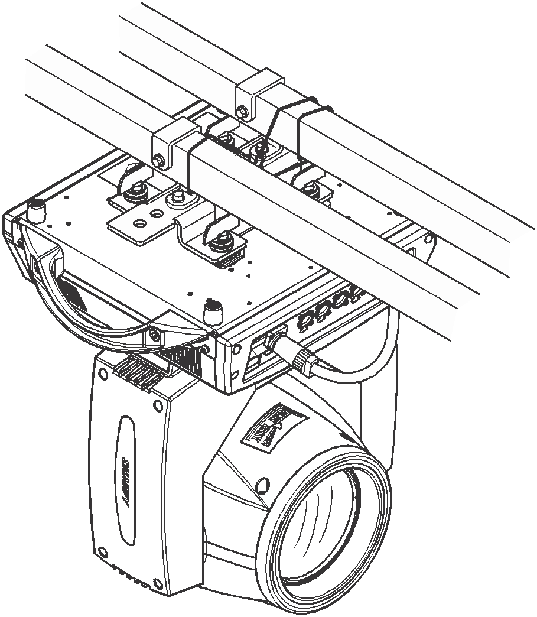
Рисунок 2. Установка

Примечание по RDM
RDM — это расширенная версия протокола DMX512-A. Он представляет собой протокол удалённого управления устройствами.
Традиционный протокол DMX512 обеспечивает одностороннюю связь. Протокол основан на шине RS-485, которая является многоточечной, с разделением по времени, полудуплексной. В каждый момент времени разрешён выход сигнала только с одного порта. Поэтому при использовании RDM необходимо учитывать следующие моменты:
- Используйте консоль или управляющее устройство, поддерживающее протокол RDM host.
- Применяйте двунаправленный усилитель сигнала. Традиционный односторонний усилитель сигнала не подходит для протокола RDM, так как протокол требует обратной передачи данных. Использование одностороннего усилителя заблокирует возврат данных, и прибор не будет обнаружен.
- Все приборы должны быть настроены в DMX-режим, чтобы на кабеле был только один управляющий хост.
- Между контактами 2 и 3 разъёма необходимо установить резистор согласования 120 Ом. При длинной линии передачи это уменьшает отражение сигнала, делает дифференциальный сигнал более стабильным и улучшает качество связи.
- Если прибор реагирует на управление DMX, но не обнаруживается RDM-хостом, сначала проверьте усилитель сигнала, а затем проверьте, нет ли плохого контакта на проводах 2 и 3.

Глава 2. Управление с панели

Обзор
Схема панели управления светового прибора показана на рисунке 3. Верхняя часть экрана отображает название и описание прибора, нижняя часть — его текущее состояние в реальном времени, например: состояние DMX-кабеля, состояние лампы, ошибки или информационные сообщения
(примечание: если есть непросмотренные сообщения, в строке состояния отображается «ERR», в противном случае — «NOR»).
TFT-дисплей прибора поддерживает сенсорное управление, а в правой части расположены энкодер или кнопки управления. Управление и настройка прибора возможны как с помощью сенсорного экрана, так и с помощью энкодера/кнопок.
Интерфейс дисплея и принцип управления аналогичны операционной системе Android: касание пункта меню позволяет установить или изменить соответствующий параметр.
Протокол RDM встроен в прибор. Пользователь может устанавливать DMX-адрес через кабель, используя контроллер, поддерживающий функцию RDM. Когда прибор обнаружен контроллером, на дисплее отображается «RDM», указывая на активную работу протокола RDM.
Примечание: во избежание повреждения сенсорного TFT-дисплея не используйте острые предметы для нажатия на экран.
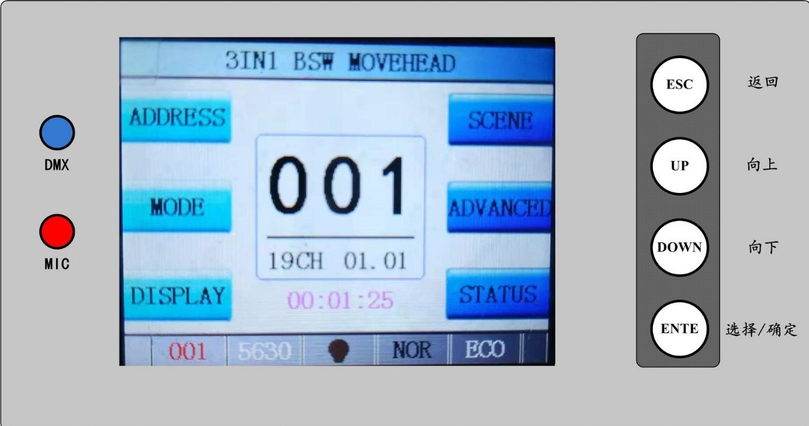
Рисунок 3. Схема панели управления

Эксплуатация

Управление прибором с помощью сенсорного экрана или энкодера/кнопок
- Левая часть панели представляет собой TFT-дисплей с сенсорным управлением (для моделей, поддерживающих сенсор). Нажатие пальцем на пункт меню или значение позволяет выполнять настройку параметров освещения или просматривать состояние прибора.
- Правая часть панели — это поворотный энкодер с кнопкой или клавиши управления, используемые как вспомогательный интерфейс ввода. Если в приборе отключена сенсорная функция, для выбора и просмотра пунктов меню можно использовать энкодер/кнопки.
После выбора пункта нажмите кнопку энкодера/клавишу для подтверждения, затем поверните энкодер или нажмите клавиши для установки значения параметра. В завершение снова нажмите кнопку энкодера/клавишу для сохранения выбранного значения или настройки.

Настройка значений параметров
Когда выбранный пункт является значением, требующим изменения, появляется диалоговое окно, показанное на рисунке 4.
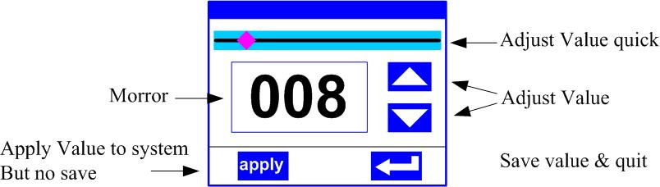
Рисунок 4. Диалоговое окно настройки значения
- Изменение значения: Значение можно быстро изменить, перетаскивая ползунок в нужное положение, либо нажимая кнопки «вверх» или «вниз» пальцем в правой части экрана для точной установки требуемого значения. Также можно использовать поворот энкодера, расположенного с правой стороны панели.
- Применение значения: после изменения значения нажмите кнопку «Apply» в левом нижнем углу, чтобы применить настройку к прибору без сохранения.
- Сохранение значения: в любое время нажмите кнопку «OK» в правом нижнем углу — настройка будет сохранена во внутренней памяти прибора.

Настройка булевых параметров
- Если выбранный параметр является булевым значением (например, ВКЛ / ВЫКЛ), настройку можно изменить непосредственно нажатием на соответствующий пункт — изменение будет сохранено сразу.
- Если параметр является ключевым (важным) пунктом, при нажатии на соответствующий элемент появится диалоговое окно, показанное на рисунке 5, с запросом подтверждения. Для подтверждения нажмите «Sure».
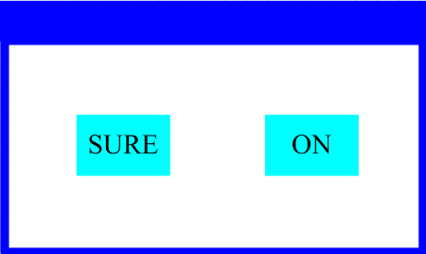
Рисунок 5. Диалоговое окно подтверждения

Подменю (Параметры)
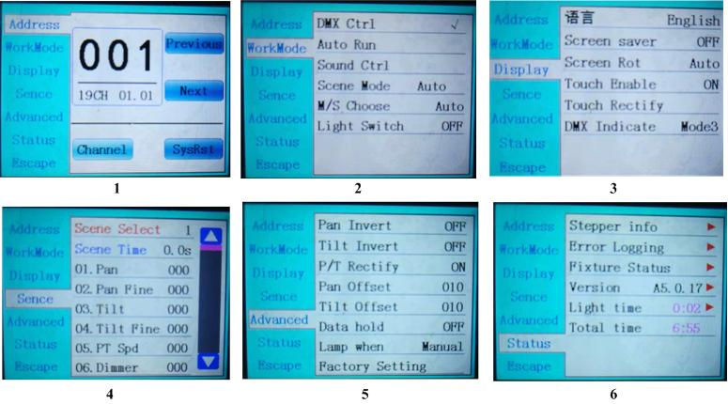
Figure 6 Parameter menu

Инструкции по эксплуатации и параметрам
Нажмите пункт главного меню, чтобы войти в соответствующее подменю, показанное на рисунке 6. В главном меню нажатие на одну из 6 функциональных кнопок приведёт к открытию соответствующего меню параметров.
В подменю (странице) нажатие на основной элемент слева на дисплее позволяет быстро перейти к соответствующему подменю (странице).

Настройка DMX-адреса
На странице, показанной на рисунке 6-1, можно установить DMX-адрес прибора, режим каналов и другие параметры.
Меню настроек прибора оптимизирует установку адресов. Основные функции настройки адреса:
- Выбор «Previous» (Предыдущий) или «Next» (Следующий) — прибор автоматически рассчитает следующий или предыдущий адрес на основе текущего адреса и режима каналов, что позволяет быстро настроить адрес.
- Нажатие на значение адреса открывает окно цифрового редактирования, где можно установить любой допустимый адрес. Система прибора автоматически определяет текущее количество каналов и исключает недопустимые адреса (512 – текущее количество каналов).
- Прибор поддерживает протокол RDM, поэтому адрес можно установить удалённо через RDM.
Доступны две кнопки:
- Channel mode (Режим каналов): позволяет выбрать различные режимы каналов по циклу.
- Fixture reset (Сброс прибора): сброс всех моторов и установка режима работы света.

Настройка режима работы светильника
На странице, показанной на рисунке 6-2, можно установить режим работы светильника и управлять лампой. Светильник поддерживает четыре режима работы (DMX-режим, автоматический режим, режим управления звуком и сценический режим). Подробные настройки параметров можно найти в предыдущем разделе. Конкретные описания параметров приведены ниже:
Режим работы
DMX Ctrl | Режим DMX, получение DMX сигнала, RDM сигнала
Auto Run | Прибор автоматически запускается согласно встроенным программам
Sound Ctrl | Когда прибор обнаруживает сильный звук, он автоматически запускает сцену согласно встроенной программе, иначе остаётся на последней сцене
Scene Mode 01 | Запуск установленной сцены, поддерживается большая часть пользовательских настроек 10 сцен
Scene Mode 01 | 1~10 | Вывод указанной сцены
Scene Mode 01 | Auto | Автоматически циклически выводит сцены в установленное время (если время не равно нулю), сцены с временем 0 автоматически игнорируются
M/S Choose | Выбор ведущего и ведомого, действует в режиме без DMX, выбор режима выхода данных, прибор автоматически определяет состояние DMX кабеля и переключает выход, чтобы избежать конфликтов данных
M/S Choose | Master | Прибор запускает встроенную программу. Если DMX сигнала нет, выводит данные (синхронизация), иначе не выводит данные
M/S Choose | Slave | Прибор запускает встроенную программу и не выводит данные
M/S Choose | Auto | Если DMX сигнала нет, прибор запускает встроенную программу. Иначе прибор работает в DMX режиме (следует DMX)
Lamp switch | (Источник света лампы) всплывающее диалоговое окно подтверждения, выберите "SURE" для подтверждения текущей операции, включить или выключить лампу, интервал переключения ограничен 30 секундами
Lamp switch | Off | Текущий выход лампы выключен
Lamp switch | On | Текущий выход лампы включен
Сценический режим применяется к одному или нескольким приборам, просто выводит фиксированную сцену или нужно запустить простую программу, подключение к пульту не требуется, на странице сцен можно редактировать.
Если источник света — лампа, подождите 10 минут перед выключением лампы.

Настройка дисплея
Прибор поддерживает китайский и английский языки, инвертирование дисплея и т.д. Введите соответствующие параметры, как показано на рисунке 6-3. Конкретное содержание меню следующее:
Настройка дисплея
Language | Настройки языка дисплея
Language | English | Отображение на английском
Language | Chinese | Отображение на китайском
Screen saver | Настройка режима экономии экрана через 30 секунд без работы, содержимое или способ отображения экрана
Screen saver | OFF | Сохранять последнюю страницу операции
Screen saver | Mode1 | Черный экран
Screen saver | Mode2 | Черный экран, отображение адресного кода текущего прибора в левом нижнем углу
Screen saver | Mode3 | Отображение информации о торговой марке, адресного кода и режима работы
Screen Rot | Настройка направления отображения экрана
Screen Rot | OFF | Без инверсии отображения
Screen Rot | ON | Инвертированное отображение
Screen Rot | AUTO | Автоматическое определение направления ламп и автоматическое переключение
DMX Indicate | Настройка режима индикации DMX сигнала
DMX Indicate | Mode1 | Когда сигнал есть — светится, при отсутствии сигнала — выключено
DMX Indicate | Mode2 | Когда сигнал есть — выключено, при отсутствии сигнала — светится
DMX Indicate | Mode3 | Когда сигнал мигает — светится, при отсутствии сигнала — выключено
Signal Bright | Настройка яркости индикатора сигнала
Signal Bright | 1~10 | 10
Screen Lihgt | Настройка подсветки экрана на 10 секунд без работы
Screen Lihgt | 1~10 | 10
Touch switch | Выбор отключения функции сенсорного экрана. При случайном повреждении сенсора можно отключить сенсор и использовать вспомогательный ввод для настройки прибора
Touch | Если функция сенсорного экрана работает неправильно, можно войти на страницу коррекции для исправления сенсорного ввода
Какие приборы поддерживают функцию сенсорного экрана: если сенсор работает некорректно, можно войти на страницу коррекции для повторной калибровки точности сенсорного экрана. В обычных условиях не нужно входить на эту страницу. Если сенсор повреждён, выберите отключение сенсорного экрана.

Сцена
Войдите на страницу, показанную на рисунке 6-4, и прибор перейдёт в режим редактирования сцены. На этой странице прибор не принимает данные с DMX пульта, а отредактированные данные сразу вступают в силу.
Содержание страницы зависит от выбранного режима каналов, а порядок и содержимое каналов отображаются в соответствии с таблицей каналов прибора. Через эту страницу можно редактировать 10 сцен, как показано в следующей таблице:
РЕЖИМ СЦЕНЫ
Scene Select | Выбор текущей сцены для работы
Scene Select | 1~10 | 10 сцен, заданных в формате набора
Scene Time | Установка времени удержания текущей сцены при автоматическом режиме, единица измерения — 0,1 секунды
Scene Time | 0 | Текущая сцена не выводится в автоматическом режиме сцены
Scene Time | 1-255 | 0,1–25,5 с
1. PAN | 0-255 | 0-255 — Настройка данных каждого канала, содержимое и порядок отображения соответствуют списку каналов прибора
…… | 0-255
…… | 0-255
N. Function | 0-255
Если в режиме редактирования сцены сбросить канал с действительными данными сброса, прибор выполнит сброс. Однако после сброса значение соответствующего канала сброса автоматически установится в 0, чтобы предотвратить несколько последовательных сбросов.
На этой странице можно увидеть текущий слот таблицы каналов прибора. Для конкретных данных каналов обратитесь к подробному описанию каналов.

Настройка параметров работы света
Войдите на страницу, показанную на рисунке 6-5, чтобы отрегулировать полевые параметры прибора, облегчить установку прибора и т.д.
РАСШИРЕННЫЕ НАСТРОЙКИ
Pan Invert | Настройка направления вращения PAN
Pan Invert | OFF
Pan Invert | ON
Tilt Invert | Настройка направления вращения TILT
Tilt Invert | OFF
Tilt Invert | ON
P/T Rectify | Настройка прибора для обнаружения пропущенных шагов XY и их исправления
P/T Rectify | OFF | Позиция не исправляется после пропуска шага
P/T Rectify | ON | После пропуска шага позиция автоматически корректируется, а ошибка пропущенного шага фиксируется
Pan Offset | Настройка нулевой точки PAN прибора
Pan Offset | 4-150
Tilt Offset | Настройка нулевой точки TILT прибора
Tilt Offset | 4-48
Data hold | При отсутствии сигнала DMX состояние выхода прибора
Data hold | OFF | Нет сигнала — мотор и источник света возвращаются в положение и состояние после завершения сброса
Data hold | ON | Нет сигнала — сохраняется вывод последних данных DMX
Lamp mode | Настройка способа включения лампы после подачи питания
Lamp mode | Power on | Включить лампу при включении питания и сбросить её через 30 секунд
Lamp mode | After reset | Сброс прибора через 3 секунды после включения питания, включение лампы после сброса
Lamp mode | Manual | После сброса лампу включают вручную через меню или пульт
Factory Setting | Всплывающее окно подтверждения, выберите "SURE" для возврата параметров лампы к заводским настройкам
При выборе режима включения питания лампа будет ожидать 30 секунд после подачи питания, чтобы полностью запуститься, и чтобы внутреннее напряжение стабилизировалось, а затем запустится программа сброса. Если емкость поля стабильна, рекомендуется использовать режим включения питания.
Если светильник не может откалибровать позицию, проверьте, отключена ли функция "P/T Rectify".
Если сигнал не подключен, сначала проверьте настройку Data Hold, если позиция светильника выводится не так, как ожидается.
При настройке смещения XY после установки сначала переместите XY на максимальный ход, чтобы убедиться, что XY не столкнется с направляющей или корпусом.

Статус и информация
Перейдя на страницу, показанную на рисунке 6-6, вы можете просматривать информацию и статус работы светильника в реальном времени, чтобы узнать его текущее состояние. Если светильнику требуется обслуживание, пожалуйста, предоставьте информацию о статусе, отображаемую на странице, в качестве основы для оценки, как показано в следующей таблице:
ИНФОРМАЦИЯ О СТАТУСЕ
Stepper info | Информация о шаговом двигателе
Stepper info | Hall | Холл — нет отображения: двигатель без Холла; 0 — двигатель покидает точку корректировки; 1 — двигатель в точке корректировки
Stepper info | Status | Статус — отображение состояния сброса двигателя
Stepper info | PAN | PAN — отображение текущего значения позиции по обратной связи оптопары PAN
Stepper info | TILT | TILT — отображение текущего значения позиции по обратной связи оптопары TILT
Stepper info | PAN OP | PAN OP — отображение состояния двух сигналов оптопары PAN/TILT в виде бинарного кода
Error Logging | Показать последние 8 записей об ошибках при сбросе и работе прибора; записи не сохраняются при отключении питания; действительны только для текущего цикла питания
Error Logging | Error Logging | Общее количество сбоев, зафиксированных после включения питания
Error Logging | 12：:03 | Время сбоя при отключении питания, в минутах
Error Logging | Hall error | Ошибка Холла — при сбросе двигателя не обнаружен эффективный сигнал Холла
Error Logging | Hall short | Короткое замыкание Холла — при сбросе двигателя сигнал Холла всегда активен
Error Logging | Opti error | Ошибка оптопары — при сбросе двигателя не обнаружен эффективный сигнал оптопары
Error Logging | Lose stop | Пропуск шага — соответствующий двигатель потерял шаг во время работы
Error Logging | Hit | Striking theСтолкновение с ограничительной штангой при сбросе двигателя positioning rod when the motor is reset
Error Logging | Lamp error | Ошибка лампы — аварийный выход лампы из строя
Error Logging | NTC error | Ошибка NTC — сигнал датчика температуры ненормальный
Error Logging | Fan error | Ошибка вентилятора — основной вентилятор работает некорректно
Fixture status | Отображает данные о критическом состоянии текущего прибора для справки.
Fixture status | Communication prec | 0~100% — качество связи внутренней шины данных ламп и приборов
Fixture status | Error cnt | Количество ошибочных кадров после включения питания; отображает общее количество ошибок кадров
Fixture status | Light Temperature | Температура текущего источника света; "---" — нет данных
Fixture status | Panel Temperatrue | Температура панели или окружающей среды
Fixture status | Sensor1 Temperatrue | Температура окружающей среды или установки материнской платы
Version | Отображает информацию и версию текущего прибора, важную для последующего обслуживания и ремонта.
Version | Device | Название прибора, соответствует информации устройства RDM
Version | Model | Модель прибора, соответствует информации RDM
Version | Panel | Версия прошивки и серийный номер дисплейной панели
Version | Main Board | Версия прошивки и серийный номер материнской платы 1
Light time | Общая накопленная работа источника света, в минутах, справка для планового обслуживания
Total time | Общее накопленное время работы прибора; не может быть удалено

Глава 3: Описание канала

Таблица каналов
Данный канал светильника может отображаться в режиме сцены по порядку. Режим каналов настраивается на странице «Настройки адреса». Подробные данные приведены ниже:
Таблица каналов
CHANNEL1 | CHANNEL2 | НАЗВАНИЕ | ЗНАЧЕНИЕ | ОПИСАНИЕ
CH1 | CH1 | PAN | 0-255 | 0-540
CH2 |  | PAN Fine | 0-255 | 0-2
CH3 | CH2 | TILT | 0-255 | 0-270
CH4 |  | TILT Fine | 0-255 | 0-1
CH5 | CH3 | Скорость XY | 0-255 | От быстрого к медленному
CH6 | CH4 | Функция | 130-139 | Включение лампы за 6 секунд
CH6 | CH4 | Функция | 140-149 | Сброс XY за 6 секунд
CH6 | CH4 | Функция | 150-189 | Включение лампы за 6 секунд
CH6 | CH4 | Функция | 200-209 | Включение лампы за 6 секунд
CH6 | CH4 | Функция | 230-239 | Выключение лампы за 6 секунд
CH7 | CH5 | Color | 0-129 | Линейная смена цвета
CH7 | CH5 | Color | 130-134 | Цвет 1
CH7 | CH5 | Color | 135-138 | Цвет 2
CH7 | CH5 | Color | 139-143 | Цвет 3
CH7 | CH5 | Color | 144-147 | Цвет 4
CH7 | CH5 | Color | 148-152 | Цвет 5
CH7 | CH5 | Color | 153-157 | Цвет 6
CH7 | CH5 | Color | 158-161 | Цвет 7
CH7 | CH5 | Color | 162-166 | Цвет 8
CH7 | CH5 | Color | 167-171 | Цвет 9
CH7 | CH5 | Color | 172-176 | Цвет 10
CH7 | CH5 | Color | 177-180 | Цвет 11
CH7 | CH5 | Color | 181-185 | Цвет 12
CH7 | CH5 | Color | 186-189 | Цвет 13
CH7 | CH5 | Color | 190-220 | Вращение вперёд (от быстрого к медленному)
CH7 | CH5 | Color | 221-224 | Стоп
CH7 | CH5 | Color | 225-255 | Вращение назад (от медленного к быстрому)
CH8 |  | Color Fine | 0-255
CH9 | CH6 | Gobo | 0-3 | Белый
CH9 | CH6 | Gobo | 4-9 | ГОБО 1
CH9 | CH6 | Gobo | 10-15 | ГОБО 2
CH9 | CH6 | Gobo | 16-21 | ГОБО 3
CH9 | CH6 | Gobo | 22-27 | ГОБО 4
CH9 | CH6 | Gobo | 28-33 | ГОБО 5
CH9 | CH6 | Gobo | 34-39 | ГОБО 6
CH9 | CH6 | Gobo | 40-45 | ГОБО 7
CH9 | CH6 | Gobo | 46-51 | ГОБО 8
CH9 | CH6 | Gobo | 52-57 | ГОБО 9
CH9 | CH6 | Gobo | 58-63 | ГОБО 10
CH9 | CH6 | Gobo | 64-69 | ГОБО 11
CH9 | CH6 | Gobo | 70-75 | ГОБО 12
CH9 | CH6 | Gobo | 76-81 | ГОБО 13
CH9 | CH6 | Gobo | 82-87 | ГОБО 14
CH9 | CH6 | Gobo | 88-95 | Тряска гобо 1 от медленной к быстрой
CH9 | CH6 | Gobo | 96-103 | Тряска гобо 2 от медленной к быстрой
CH9 | CH6 | Gobo | 104-111 | Тряска гобо 3 от медленной к быстрой
CH9 | CH6 | Gobo | 112-119 | Тряска гобо 4 от медленной к быстрой
CH9 | CH6 | Gobo | 120-127 | Тряска гобо 5 от медленной к быстрой
CH9 | CH6 | Gobo | 128-135 | Тряска гобо 6 от медленной к быстрой
CH9 | CH6 | Gobo | 136-143 | Тряска гобо 7 от медленной к быстрой
CH9 | CH6 | Gobo | 144-151 | Тряска гобо 8 от медленной к быстрой
CH9 | CH6 | Gobo | 152-159 | Тряска гобо 9 от медленной к быстрой
CH9 | CH6 | Gobo | 160-167 | Тряска гобо 10 от медленной к быстрой
CH9 | CH6 | Gobo | 168-175 | Тряска гобо 11 от медленной к быстрой
CH9 | CH6 | Gobo | 176-183 | Тряска гобо 12 от медленной к быстрой
CH9 | CH6 | Gobo | 184-199 | Тряска гобо 13 от медленной к быстрой
CH9 | CH6 | Gobo | 200-201 | Белый
CH9 | CH6 | Gobo | 202-227 | Вращение вперёд (от быстрого к медленному)
CH9 | CH6 | Gobo | 228-229 | Стоп
CH9 | CH6 | Gobo | 230-255 | Вращение назад (от медленного к быстрому)
CH10 | CH7 | Rot Gobo | 0-4 | Белый
CH10 | CH7 | Rot Gobo | 5-8 | ГОБО 1
CH10 | CH7 | Rot Gobo | 9-12 | ГОБО 2
CH10 | CH7 | Rot Gobo | 13-16 | ГОБО 3
CH10 | CH7 | Rot Gobo | 17-20 | ГОБО 4
CH10 | CH7 | Rot Gobo | 21-24 | ГОБО 5
CH10 | CH7 | Rot Gobo | 25-28 | ГОБО 6
CH10 | CH7 | Rot Gobo | 29-32 | ГОБО 7
CH10 | CH7 | Rot Gobo | 33-36 | ГОБО 8
CH10 | CH7 | Rot Gobo | 37-40 | ГОБО 9
CH10 | CH7 | Rot Gobo | 41-48 | Тряска гобо 1 от медленной к быстрой
CH10 | CH7 | Rot Gobo | 49-56 | Тряска гобо 2 от медленной к быстрой
CH10 | CH7 | Rot Gobo | 57-64 | Тряска гобо 3 от медленной к быстрой
CH10 | CH7 | Rot Gobo | 65-72 | Тряска гобо 4 от медленной к быстрой
CH10 | CH7 | Rot Gobo | 73-80 | Тряска гобо 5 от медленной к быстрой
CH10 | CH7 | Rot Gobo | 81-88 | Тряска гобо 6 от медленной к быстрой
CH10 | CH7 | Rot Gobo | 89-96 | Тряска гобо 7 от медленной к быстрой
CH10 | CH7 | Rot Gobo | 97-104 | Тряска гобо 8 от медленной к быстрой
CH10 | CH7 | Rot Gobo | 105-112 | Тряска гобо 9 от медленной к быстрой
CH10 | CH7 | Rot Gobo | 113-119 | Белый
CH10 | CH7 | Rot Gobo | 120-185 | Вращение вперёд (от быстрого к медленному)
CH10 | CH7 | Rot Gobo | 186-189 | Стоп
CH10 | CH7 | Rot Gobo | 190-255 | Вращение назад (от медленного к быстрому)
CH11 | CH7 | GoboRot | 0-127 | 0–400°
CH11 | CH7 | GoboRot | 128-190 | Вращение вперёд (от быстрого к медленному)
CH11 | CH7 | GoboRot | 191-192 | Стоп
CH11 | CH7 | GoboRot | 193-255 | Вращение назад (от медленного к быстрому)
CH12 |  | fine | 0-255
CH13 | CH9 | Prism | 0-63 | Нет
CH13 | CH9 | Prism | 64-127 | Призма 1
CH13 | CH9 | Prism | 128-191 | Призма 2
CH13 | CH9 | Prism | 1922-255 | Призма 1 + Призма 2
CH14 | CH10 | Prism1.Rot | 0-127 | 0–400°
CH14 | CH10 | Prism1.Rot | 128-190 | Вращение вперёд (от быстрого к медленному)
CH14 | CH10 | Prism1.Rot | 191-192 | Стоп
CH14 | CH10 | Prism1.Rot | 193-255 | Вращение назад (от медленного к быстрому)
CH15 | CH11 | Prism2.Rot | 0-127 | 0–400°
CH15 | CH11 | Prism2.Rot | 128-190 | Вращение вперёд (от быстрого к медленному)
CH15 | CH11 | Prism2.Rot | 191-192 | Стоп
CH15 | CH11 | Prism2.Rot | 193-255 | Вращение назад (от медленного к быстрому)
CH16 | CH12 | Frost | 0-127 | Нет
CH16 | CH12 | Frost | 128-255 | Включение фрост-фильтра
CH17 | CH13 | Zoom | 0-255 | От малого к большому
CH18 |  | fine
CH19 | CH14 | Focus | 0-255 | От дальнего к ближнему
CH20 |  | fine
CH21 |  | none
CH22 | CH15 | Strobe | 0-31 | Тьма
CH22 | CH15 | Strobe | 32-63 | Белый
CH22 | CH15 | Strobe | 64-95 | Медленный → быстрый строб
CH22 | CH15 | Strobe | 96-127 | Белый
CH22 | CH15 | Strobe | 128-159 | Медленный → быстрый строб (режим 2)
CH22 | CH15 | Strobe | 160-191 | Белый
CH22 | CH15 | Strobe | 192-223 | Свободный строб
CH22 | CH15 | Strobe | 224-255 | Белый
CH23 | CH16 | Dimmer | 0-255 | 0-100% Dimmer
CH24 |  | fine | 0-255

